**Docker:**

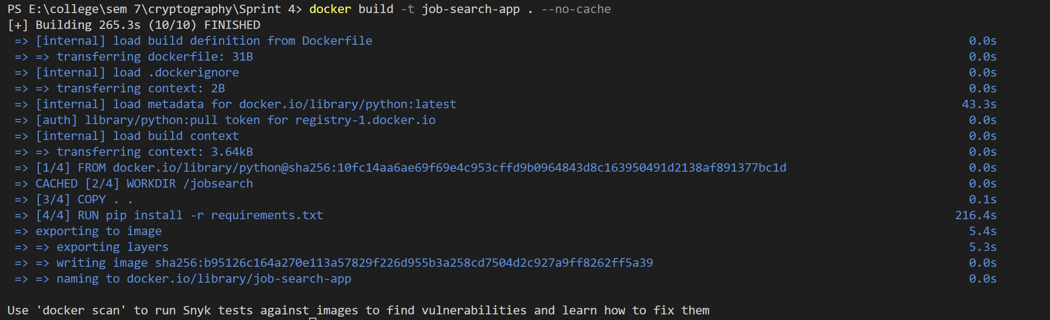

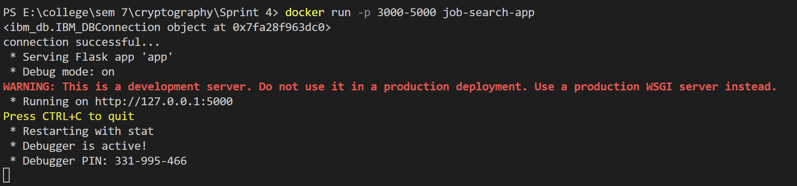

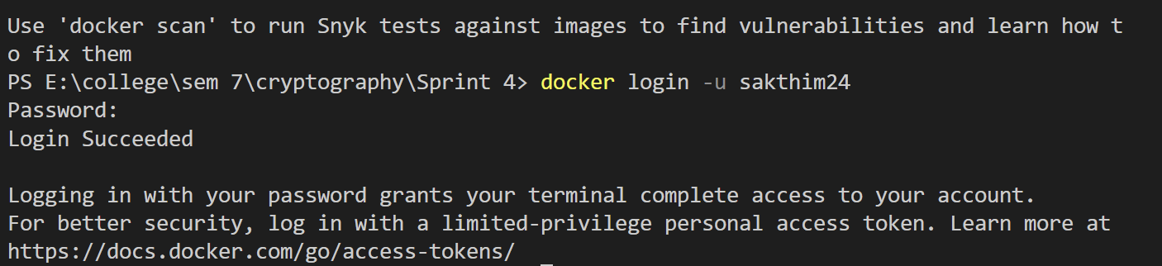

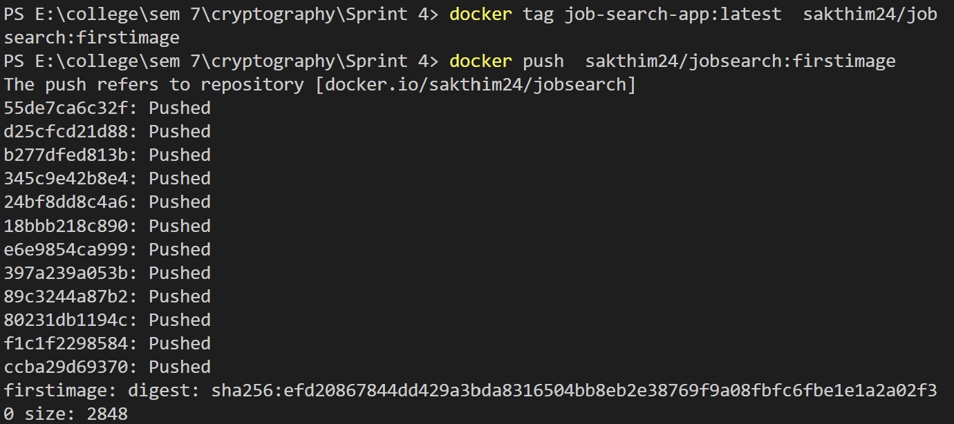

**Kubernets:**